ASSOCIAZIONE PER IL MUSEO DELLA SETA DI COMO

Gentili Signori, Como, Aprile 2019

con la prossima dichiarazione dei redditi sarà possibile sostenere l’attività dell’Associazione per il Museo della Seta di Como destinando il 5 per mille delle imposte dovute allo Stato.
È sufficiente mettere la propria firma ed aggiungere il codice fiscale 95024770133 nei modelli 730/2019 e UNICO 2019 PF nel riquadro denominato “sostegno del volontariato e delle altre organizzazioni non lucrative di utilità sociale, delle associazioni di promozione sociale e delle associazioni e fondazioni riconosciute che operano nei settori di cui all’art. 10 c. 1, lett. a), del D.lgs. n. 460 del 1997”.
Se volete gentilmente aiutare la nostra Associazione dovrete compilare il modulo nel modo seguente:

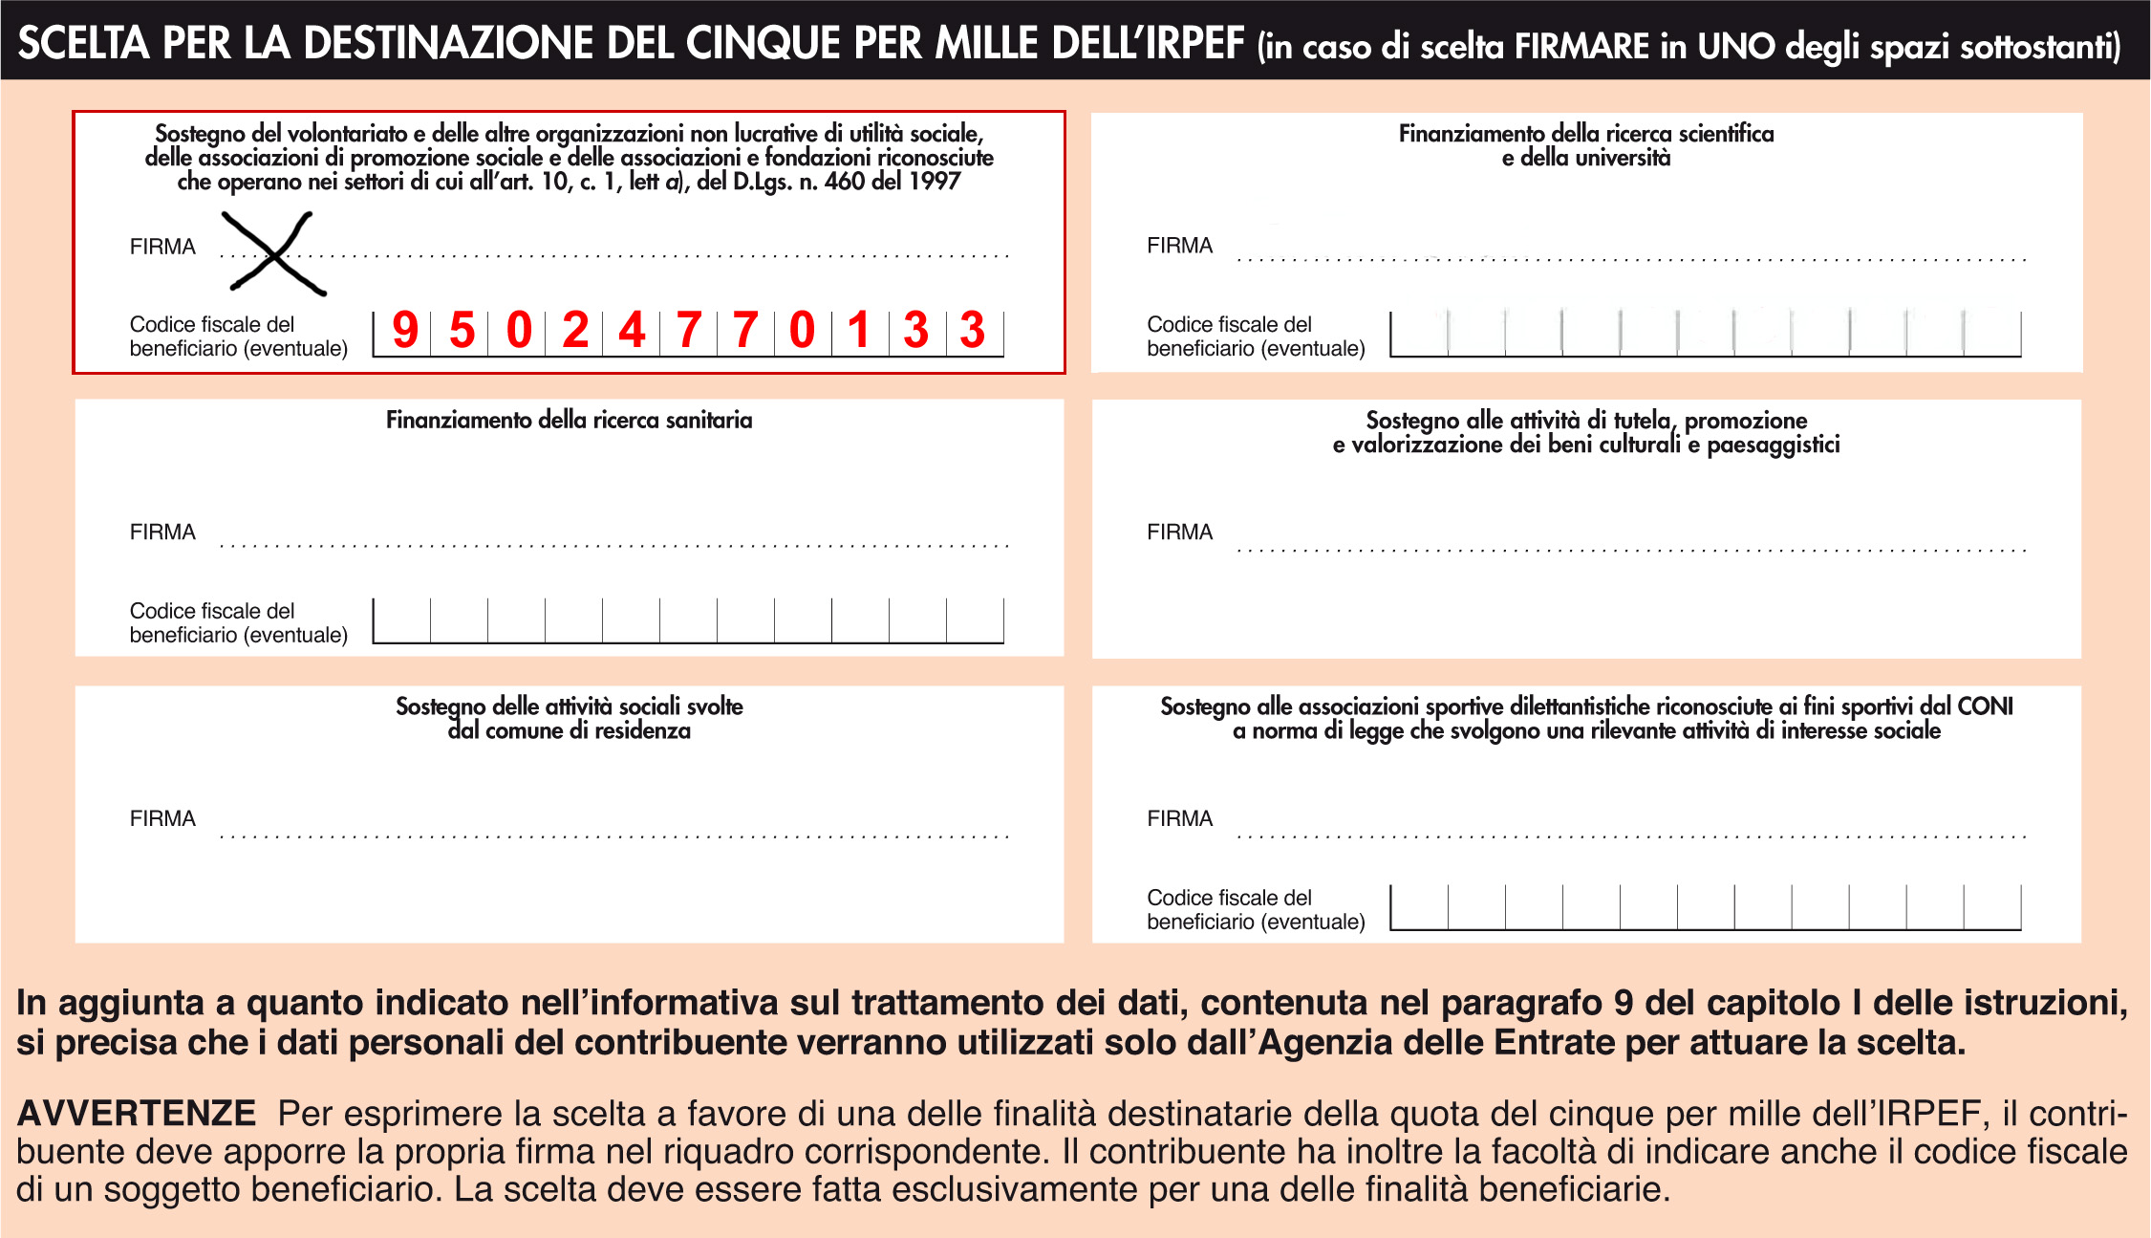

Ricordiamo che destinare il 5 per mille a una associazione no-profit non è una tassa in più, ma è una quota di imposta a cui lo Stato rinuncia per supportare queste organizzazioni e le loro attività.
Inoltre il 5 per mille non sostituisce l’8 per mille destinato alle confessioni religiose ed è possibile utilizzarle entrambe per destinare parte delle proprie imposte per fini diversi.

Vi ringraziamo anticipatamente per il prezioso aiuto che ci consentirà di continuare a migliorare la conservazione della memoria del territorio attraverso lo sviluppo della conoscenza del settore tessile serico accanto a quella tipica museale di ricerca, acquisizione, restauro ed esposizione dei reperti.

Via Castelnuovo, 9 – 22100 Como tel/fax 0039 031 303180 www.museosetacomo.com info@museosetacomo.com

